

свидетельство о допуске к проектным работам № 0024/2-2013/624-7801365694-П-73 от 26.03.2013 г.
СРО Некоммерческое Партнерство «Гильдия архитекторов и инженеров Петербурга»

Заказчик | ООО «Невская логистика»
Исполнитель | ООО «Матвеев и К»

ВНЕСЕНИЕ ИЗМЕНЕНИЙ
В ПРОЕКТ ПЛАНИРОВКИ И ПРОЕКТ МЕЖЕВАНИЯ ТЕРРИТОРИИ
деревни Кудрово муниципального образования
«Заневское городское поселение» Всеволожского муниципального района Ленинградской области в части квартала 10

Том 1
ОСНОВНАЯ ЧАСТЬ
ПРОЕКТА ПЛАНИРОВКИ ТЕРРИТОРИИ
Книга 1
Положения о размещении объектов капитального строительства
и характеристиках планируемого развития территории
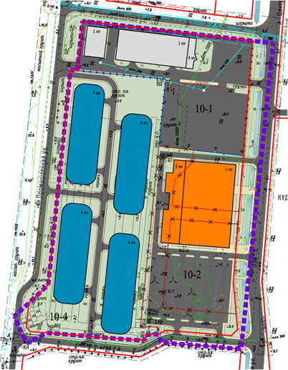
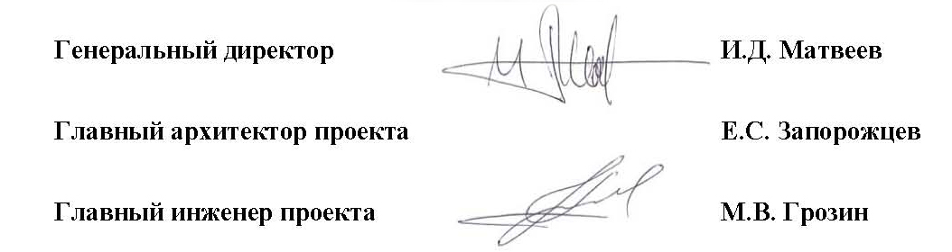
г. Санкт-Петербург
2016 год
СОСТАВ ПРОЕКТА

№№  томов | Наименование | №№  книг | Наименование
1 | Основная часть проекта внесения изменений в проект планировки территории | 1 | Положения о размещении объектов капитального строительства и характеристиках планируемого развития территории
1 |  | 2 | Графические материалы
2 | Материалы по обоснованию проекта внесения изменений в проект планировки территории | 1 | Пояснительная записка
2 |  | 2 | Графические материалы
3 | Исходно-разрешительная документация
4 | Проект внесения изменений в проект межевания территории

СОДЕРЖАНИЕ
Стр.
1. Общие положения 4
2. Положение о развитии территории и размещении объектов капитального строительства федерального, регионального и местного значения 4
2.1. Мероприятия по развитию территории 4
2.2. Мероприятия по размещению объектов капитального строительства федерального, регионального и местного значения 4
2.2.1. Мероприятия по размещению объектов капитального строительства федерального и регионального значения 4
2.2.2. Мероприятия по размещению объектов капитального строительства местного значения 4
2.2.2.1. Размещение объектов социальной инфраструктуры 4
2.2.2.2. Размещение объектов транспортной инфраструктуры 5
2.2.2.3. Размещение объектов инженерной инфраструктуры 5
2.3. Предложения по внесению изменений в ранее утвержденную градостроительную документацию 5
2.3.1. Перечень предложений по внесению изменений в документы по планировке территории 5
2.4. Мероприятия по сохранению объектов культурного наследия 6
3. Положение о характеристиках планируемого развития территории деревни Кудрово муниципального образования «Заневское городское поселение» Всеволожского муниципального района Ленинградской области в части квартала 10 7
3.1. Основные показатели в целом по территории квартала 10 7
3.2. Технико-экономические показатели по участкам 8

1. Общие положения

1. Проект внесения изменений в проект планировки территории деревни Кудрово муниципального образования «Заневское городское поселение» Всеволожского муниципального района Ленинградской области в части квартала 10 разработан с целью актуализация утвержденного проекта планировки и проекта межевания территории деревни Кудрово, приведение его в соответствие с действующим законодательством.
2. Проект внесения изменений в проект планировки территории разработан на территорию в границах квартала 10 по проекту планировки и проект межевания территории деревни Кудрово муниципального образования «Заневское городское поселение» Всеволожского муниципального района Ленинградской области, утвержденному постановлением администрации муниципального образования «Заневское городское поселение» Всеволожского муниципального района Ленинградской области от 09.12.2011 № 276.
3. Проект внесения изменений в проект планировки территории разработан в соответствии с действующим федеральным, региональным и местным законодательством.
4. Границы всех видов зон, территорий и объектов в составе проекта внесения изменений в проект планировки территории установлены путем отображения их местоположения на схемах с точностью, соответствующей масштабу схемы, на которой они отображены.

2. Положение о развитии территории и размещении объектов капитального строительства федерального, регионального и местного значения

2.1. Мероприятия по развитию территории

1. Сохранение структуры землепользования, утвержденной в документах территориального планирования и градостроительного зонирования в отношении функционального назначения земельных участков, поставленных на кадастровый учет, на территории проекта внесения изменений в проект планировки территории.

2.2. Мероприятия по размещению объектов капитального строительства федерального, регионального и местного значения

2.2.1. Мероприятия по размещению объектов капитального строительства федерального и регионального значения

Объекты капитального строительства федерального и регионального значения на территории проекта внесения изменений в проект планировки территории отсутствуют.

2.2.2. Мероприятия по размещению объектов капитального строительства местного значения

2.2.2.1. Размещение объектов социальной инфраструктуры

1. Размещение на участке 10-2 комплекса розничной торговли продовольственными и промышленными товарами повседневного спроса.

2.2.2.2. Размещение объектов транспортной инфраструктуры

1. Размещение на участке 10-3 надземных многоуровневых автостоянок для хранения автомобилей жителей прилегающих жилых кварталов общей вместимостью 1400 машино-мест.

2.2.2.3. Размещение объектов инженерной инфраструктуры

1. Размещение на участке 10-2 блок-модульной газовой котельной мощностью 0,78 Гкал/ч (910 кВт).
2. Подключение внутриквартальной сети водопровода комплекса розничной торговли, размещаемого на участке 10-2, к существующему водоводу диаметром 560 мм, проходящему вдоль ул. Австрийская – Английская в деревне Кудрово муниципального образования «Заневское городское поселение» (в соответствии с законом Ленинградской области от 29.12.2015 № 148-оз - «Заневское городское поселение») Всеволожского муниципального района Ленинградской области.
3. Подключение внутриквартальной сети канализации от комплекса розничной торговли, размещаемого на участке 10-2, через существующий канализационный колодец К-40 перед КНС к существующему самотечному канализационному коллектору диаметром 630 мм, проходящему вдоль ул. Австрийская – Английская в деревне Кудрово муниципального образования «Заневское городское поселение» (в соответствии с законом Ленинградской области от 29.12.2015 № 148-оз - «Заневское городское поселение») Всеволожского муниципального района Ленинградской области.
4. Выполнение мероприятий для электроснабжения комплекса розничной торговли, размещаемого на участке 10-2, в том числе:
- строительство кабельных линии 10 кВ от ЗРУ-10 кВ ПС 110/10 кВ № 335 «Икея-Кудрово»;
- строительство необходимого количества двухтрансформаторных подстанций (ТП) 10/0,4 кВ на территории квартала 10.

2.3. Предложения по внесению изменений в ранее утвержденную градостроительную документацию

2.3.1. Перечень предложений по внесению изменений в документы по планировке территории

1. Внести изменения в проект планировки и проект межевания территории деревни Кудрово муниципального образования «Заневское городское поселение» Всеволожского муниципального района Ленинградской области, утвержденный постановлением администрации муниципального образования «Заневское городское поселение» Всеволожского муниципального района Ленинградской области от 09.12.2011 № 276, в части квартала 10 в отношении границ земельных участков и красных линий с сохранением функционального назначения территории - зона объектов делового, общественного и коммерческого назначения без размещения жилых домов (ОД-2) для возможности размещения комплекса розничной торговли продовольственными и промышленными товарами повседневного спроса, предусмотрев при этом следующие мероприятия, а именно: объединить в один участок земельные участки с кадастровыми номерами 47:07:1044001:1204, 47:07:1044001:1205 без выделения между ними красными линиями территорий зеленых насаждений общего пользования.

2.4. Мероприятия по сохранению объектов культурного наследия

1. Соблюдение специального режима ограничения земляных, строительных, хозяйственных или иных работ, связанных с углублением в грунт и перемещением земляных масс для целей выявления, учета объектов археологического наследия, охраны выявленных недвижимых артефактов и археологических предметов, уточнения видов и объемов мероприятий по сохранности выявленных объектов культурного наследия или объектов, обладающих признаками культурного наследия, на территории проектирования, в том числе:
1) изыскательские, проектные, земляные, строительные, хозяйственные работы, в случае, если орган охраны объектов культурного наследия не имеет данных об отсутствии на территории проектирования объектов культурного наследия, включенных в Единый государственный реестр объектов культурного наследия (памятников истории и культуры) народов Российской Федерации, или выявленных объектов культурного наследия, проводить после проведения историко-культурной экспертизы данных земель и (или) документации (за исключением научных отчетов о выполнении археологических полевых работ), содержащей результаты исследований, в соответствии с которыми определяется наличие или отсутствие объектов, обладающих признаками объекта культурного наследия;
2) все земляные работы предварять археологическими разведками и сопровождать наблюдениями;
3) археологическую разведку и историко-культурную экспертизу земель на территории проектирования выполнить до предоставления земельных участков для строительства, результаты таких разведок не отменяют дальнейшую вероятность выявления объектов археологии и необходимость дальнейших разведок и раскопок на стадии, предшествующей строительству;
4) археологическую разведку выполнить в первую очередь в границах ареала (мест) допустимого размещения зданий, сооружений, в том числе инженерных сетей, обозначенных в утвержденном в установленном порядке градостроительном плане земельного участка;
5) в случае обнаружения (расположения) на земельных участках объектов, обладающих признаками объекта культурного наследия, в проекты проведения работ внести раздел об обеспечении сохранности обнаруженных объектов; работы на территории проводятся после согласования указанного раздела с органом охраны объектов культурного наследия;
6) при обнаружении в ходе наблюдения объектов, обладающих признаками объекта культурного наследия, обеспечить возможность приостановки строительных работ и производство археологических раскопок требуемой площади, решение о необходимости которых принимается специалистом-археологом;
7) в случае выявления случайных или санитарных захоронений (погребений) остановить земляные работы до принятия уполномоченным органом решения о дальнейших действиях.

3. Положение о характеристиках планируемого развития территории деревни Кудрово муниципального образования «Заневское городское поселение» Всеволожского муниципального района Ленинградской области в части квартала 10

3.1. Основные показатели в целом по территории квартала 10

№№  п/п | Наименование показателей | Единица измерения | Сущест-вующее положение | Проектные предло-жения
1 | 2 | 3 | 4 | 5
I | ТЕРРИТОРИИ
 | Общая площадь территории в границах проектирования, в том числе: | га  % | 8,89  100,00 | 8,89  100,00
1 | Площадь территории квартала 10 (общественно-деловой квартал), в том числе по функционально-планировочным территориям: | га  % | 8,00  89,99 | 8,00  89,99
1.1 | территории объектов делового, общественного и торгового назначения | га  % | 3,37  37,91 | 2,28  25,64
1.2 | территории объектов транспортной инфраструктуры, в том числе: | га  % | 3,72  41,84 | 3,72  41,84
1.2.1 | - надземных многоуровневых автостоянок | га  % | 3,72  41,84 | 3,72  41,84
1.3 | территории объектов инженерной инфраструктуры | га  % | 0,00  0,00 | 2,00  22,50
2 | Площадь внеквартальной территории,  в том числе по функционально-планировочным территории: |  | 0,89  10,01 | 0,89  10,01
2.1 | территории межквартальной улично-дорожной сети |  | 0,89  10,01 | 0,89  10,01
II | ПАРАМЕТРЫ ЗАСТРОЙКИ
3 | Максимальный коэффициент застройки | б/р | нет данных | 0,80
III | ТРАНСПОРТНАЯ ИНФРАСТРУКТУРА
4 | Протяженность основных внутриквартальных проездов (проездов, выделенных красными линиями) | км | - | -
5 | Общее количество мест для хранения автомобилей жителей прилегающих жилых кварталов на территории квартала 10 на надземных многоуровневых автостоянках | машино-мест | - | 1400
6 | Вместимость приобъектной наземной открытой стоянки легковых автомобилей | машино-мест | нет данных | 330
Примечание: показатели по существующему положению указаны в соответствии с проектом планировки и проектом межевания территории деревни Кудрово муниципального образования «Заневское городское поселение» Всеволожского муниципального района Ленинградской области, утвержденным постановлением администрации муниципального образования «Заневское городское поселение» Всеволожского муниципального района Ленинградской области от 09.12.2011 № 276

3.2. Технико-экономические показатели по участкам

№№  п/п | Наименование элементов планировочной структуры, наименование показателей | Единица измерения | При полном развитии
1 | 2 | 3 | 4
 | Территория квартала 10
1 | Участок 10-1  Существующие и проектные складских объектов
1 | площадь участка | м² | 20000
1 | максимальный коэффициент застройки | б/р | 0,80
2 | Участок 10-2  Комплекс розничной торговли продовольственными и промышленными товарами повседневного спроса
2 | площадь участка | м² | 22834
2 | максимальный коэффициент застройки | б/р | 0,80
3 | Участок 10-4  Надземные многоуровневые автостоянки для хранения автомобилей жителей прилегающих жилых кварталов
3 | площадь участка | м² | 37193
3 | максимальный коэффициент застройки | б/р | 0,80
3 | вместимость размещаемых автостоянок,  в том числе | машино-мест | 1400
3 | наземных открытых | машино-мест | -
3 | надземных многоуровневых | машино-мест | 1400
 | Межквартальная территория
4 | площадь территории межквартальной улично-дорожной сети | м² | 8881

